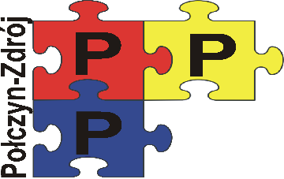

Poradnia Psychologiczno-Pedagogiczna w Połczynie-Zdroju
ul. Jana Pawła II 4 78-320 Połczyn-Zdrój tel.533-556-605
www.polczynzdroj.naszaporadnia.com email: poradniapz@gmail.com

Połczyn-Zdrój, dnia
……………………………………………………
Imię i nazwisko wnioskodawcy
……………………………………………………
Telefon kontaktowy wnioskodawcy

Dyrektor
Poradni Psychologiczno-Pedagogicznej
w Połczynie-Zdroju

Wniosek rodzica o przekazanie Indywidualnej Karty dziecka
do
rozporządzenie MEN z dnia 25 sierpnia 2017 r. zmieniające rozporządzenie w sprawie sposobu prowadzenia przez publiczne przedszkola, szkoły i placówki dokumentacji przebiegu nauczania, działalności wychowawczej i opiekuńczej oraz rodzajów tej dokumentacji (Dz. U. poz.1646) podstawa prawna przesyłania dokumentacji § 24 ust. 1 i 2.

Imię i nazwisko dziecka:
PESEL
Prośbę swą uzasadniam tym, że*:
- Nastąpiła zmiana zamieszkania.
- Nastąpiła zmiana szkoły/ placówki edukacyjnej, do której uczęszcza dziecko.
- Inne powody. ……………………………………………………………………………………………..

…………………………………………………….
czytelny podpis wnioskodawcy
*właściwe podkreślić

